Código Estudiantil:
Nombres |  | Facultad |  | Programa |  | Identificación
Estudiante ____ Docente _____ Administrativo _______ Visitante ______

Edad |  | Sexo |  | # Telefónico |  | Nombre de Familiar o acudiente

Parentesco |  | # Telefónico del Acudiente |  | Hora del Evento

Afiliado a SGSS Salud | NO |  | SI |  | EPS

Situación Reportada

Lugar de Ocurrencia

Antecedentes Patológicos de importancia (Datos Positivos)

TA |  | FC |  | FR |  | T° |  | SpO2 |  | GLASGOW |  | GLUCOMETRÍA
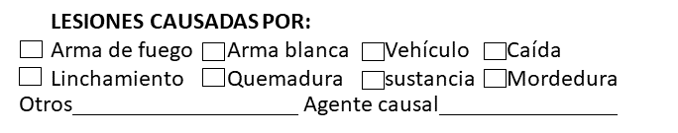

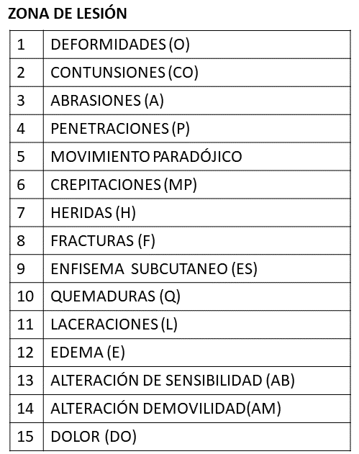
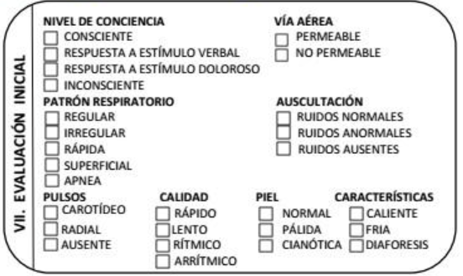
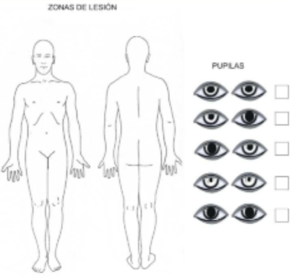

Acciones Realizadas

Recomendaciones

Destino Final | Ambulatorio | SI |  | NO |  | HORA DE SALIDA Y/O REMISIÓN
 | Remisión | SI |  | NO

Recibe Ambulancia | # MOVIL |  | ENTIDAD

